RECLAME DISTRIBUTION CINEMA
Presenta
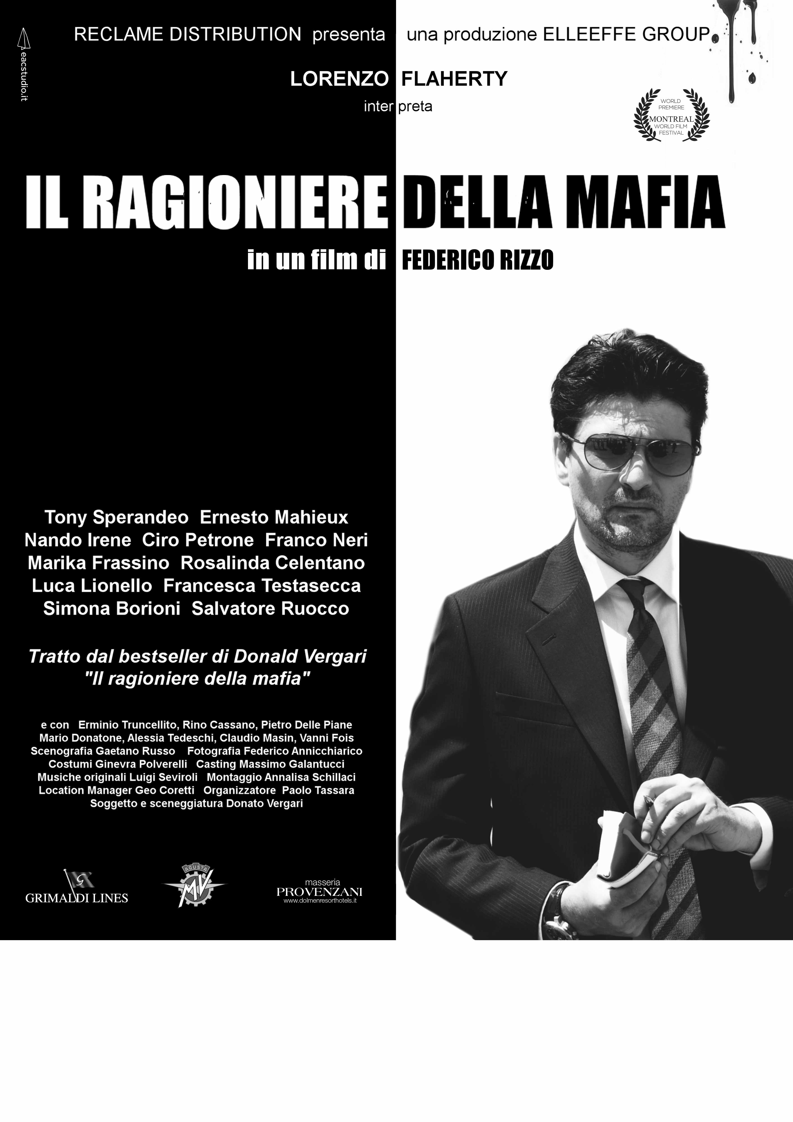
Un film di Federico Rizzo
Tratto dal romanzo “IL RAGIONIERE DELLA MAFIA” di Donald Vergari
Sinossi del film: Angelo Bianco è un ragioniere milanese con origini pugliesi con il vizio del gioco e del rischio. In una puntata sbagliata al casinò matura un debito che non può saldare che mette a rischio la sua vita, ma grazie alla sua abilità con i numeri il suo creditore gli fa una proposta che egli non può rifiutare: diventare “il Ragioniere della Mafia”, anzi delle Mafie. Dovrà gestire su scala mondiale i profitti delle maggiori organizzazioni criminali italiane, destreggiandosi come un equilibrista tra la vita e la morte, tra le richieste dei Capi Famiglia. Stretto in questa sudditanza che gli toglie il fiato, il ragioniere decide di rilanciare: inizia a compiere operazioni sempre più rischiose il cui esito positivo gli consente una “scalata” nell’organizzazione. Entrato in pieno nel gioco, Angelo Bianco sfida i narcotrafficanti colombiani e riorganizza un vero e proprio piano di marketing per superare la crisi del dopo Falcone e Borsellino. Questo lo porta sempre più vicino alla vetta del potere ma sempre più lontano da sé stesso fin quando, oltrepassando tutte le regole del gioco, si rende conto di aver perso il bene più prezioso: la liberta. E per riacquistarla dovrà vincere la sfida più difficile: uscire vivo dalla Mafia e realizzare uno dei piani più ingegnosi nella storia del crimine…

CAST TECNICO
SOGGETTO E SCENEGGIATURA Donato Vergari
REGIA Federico Rizzo
FOTOGRAFIA Federico Annicchiarico
MONTAGGIO Annalisa Schillaci
MUSICHE Luigi Seviroli
COSTUMI Ginevra Polverelli
SCENOGRAFIA Gaetano Russo
TRUCCO E PARRUCCO Andrea Simone Marchi e Francesco Scaramella

PRODUZIONE Elleffe Group con contributo Comune di Calvello
ORGANIZZATORE GENERALE Paolo Tassara
CASTING Magilla Spettacoli
DISTRIBUZIONE Reclame Distribution Cinema
UFFICIO STAMPA Cabiria

CAST ARTISTICO

CAPO DEI CAPI Tony Sperandeo
ESPOSITO Ernesto Mahieux
ANGELO BIANCO Lorenzo Flaherty
GAETANO Nando Irene
RONZINO Ciro Petrone
NARCOS Rosalinda Celentano
COBRA Franco Neri
WOLFF Marika Frassino
PRINCIPESSA Francesca Testasecca
MADRE SUPERIORA Simona Borioni
CICILIA Salvatore Ruocco
ALFIO Luca Lionello
CARDINALE ASCIENZA Mario Donatone
REVISORE Alessia Tedeschi

Altri ruoli: Vanni Fois, Claudio Masin, Mario Mesiano, Renzo Sinacori, Pietro delle Piane, Rino Cassano, Erminio Truncellito, Ernestina Patrignano, Anna Munafò, Benedetta Piscicelli, Edelweiss, Sara Izzo, Antonio Barbero, Nasho Aleksi, Ender Ahmetaj, Orial Kolaj, Umberto Sardella, Maurizio Nicolosi, Mario Mesiano, Mimmo Russi, Francesco Nardelli, Debora Iaboni, Monia Manzo, Luciano Dragone, Daniela Vadacca.

Comparse: Adriana D'Angela, Giuseppe Guadalupi, Angelo Balistrieri, Giuseppe Guadalupi, Diego Fischetto, Francesco Castrignano, Antonio Garuccio, Mino Piliego, Claudio Fornaro, Floriana Baglione, Claudia Lopetuso, Giuseppe Levante, Mario Ciciriello, Giuseppe Cavallo, Luana Tofani, Arianna Tagliente, Virginia Levante, Lucia Scarli, Claudia del Prete, Massimo Rillo, Jean Michele Nardelli, Alessandra Biagini, Patrizia Cioccotorto, Patrizia Pavesi, Simona Mignogna, Claudia Nardelli, Francesco Manna, Sergio Guadalupi, Vittoria Costantini, Donato Pollione, Tiziana Chirico, Fabiana Parlato, “Quelle di un Certo Peso”.

Location: Roma, Brindisi, Calvello, Montescaglioso, Matera, Potenza, Bari, Salento (costa adriatico-jonico Salentina tra Lecce e Taranto), Civitavecchia e crociera nel Mediterraneo fino a Barcellona. Inoltre Milano, Vibo Valentia, Foggia, Napoli, Montecarlo, Sanremo e tante altre. Ricreate inoltre nel Salento le location di Argentina, Sud America e Stati Uniti, Balcani e Malta.
BIOGRAFIA DEL REGISTA: FEDERICO RIZZO
Nasce a Brindisi nel 1975 ma trascorre la sua infanzia a Milano e fin da adolescente inizia a curare la sua grande passione: il cinema. Consegue il diploma come perito tecnico cine-televisivo presso l'I.T.S.O.S. e come sceneggiatore cinematografico presso la civica scuola del cinema di Milano. Si laurea al D.A.M.S. di Bologna, indirizzo Cinema, con una tesi su “La cotta” di Ermanno Olmi. Nella propria formazione ha collaborato con i registi Giuseppe De Santis e Pupi Avati.
Come regista e al tempo stesso sceneggiatore ha realizzato circa quaranta cortometraggi, fra questi sono da ricordare “Milano violenta” con Giuseppe Battiston, prodotto da SKY Cinema e “La tunica” che riceve il prestigioso premio Civis Video Awards del Parlamento europeo a Bruxelles nel 2000. Realizza inoltre dieci lungometraggi di finzione in digitale: “Storia malata” (già in concorso al Bellaria Film Festival); “Offresi posto letto” (film che inaugura con buon esito di pubblico la stagione dell'autodistribuzione Bologna); “Sguardo da uomo” con Karina Arutyunyan, Rosanna D’andrea, Elisa Lepore, Gianluca Piccolo e Paolo Pierobon. Vince il primo premio di produzione del Festival Filmmaker Doc di Milano; “Whisky di via Nikolajevka”, film drammatico con il quale ottiene un notevole riscontro di critica; “I pesi di Pippo”, commedia con la quale riscontra un buon successo di pubblico e di critica; “Passe-partout per l'inferno”, film drammatico vincitore del primo Net Indipendent Film Festival; “Lievi crepe sul muro di cinta”, film drammatico con Paolo Pierobon (è stato presentato con successo di critica in concorso al 23.mo Bergamo Film Meeting); “Fuga dal call center” con Angelo Pisani, Isabella Tabarini, Tatti Sanguineti, Paolo Pierobon, Natalino Balasso e Debora Villa (direttore della fotografia Luca Bigazzi - colonna sonora di Caparezza). Considerata dal cinema ufficiale come l'opera prima del regista, il film esce con Orda d'oro Distribution riscontrando un buon esito di pubblico e di critica partecipando ad oltre cinquanta festival internazionali; “Taglionetto”, considerata l’opera seconda - Thriller psicologico con Dorotea Mercuri, Giulio Forges Davanzati e Nino Frassica, venduto anche in diverse nazioni dalla Film Export Group; “Angelo Bianco – il ragioniere della mafia” con Lorenzo Flaherty, Tony Sperandeo, Ernesto Mahieux, Ciro Petrone, Luca Lionello e Francesca Testasecca tratto dall’omonimo romanzo di Donald Vergari. Nel 2010 collabora inoltre con il Festival Internazionale della Cultura di Bergamo come direttore dell’accademia del cinema.
BIOGRAFIA DELL’AUTORE DEL LIBRO E DELLA SCENEGGIATURA: DONATO “DONALD” VERGARI
Nasce a Brindisi nel 1970 ma appena maggiorenne si sposta a vivere in molti luoghi, in Italia e all’estero. Si forma come Animatore nei villaggi turistici, rivelandosi ben presto personaggio eclettico e innovativo nel campo dell’intrattenimento. Matura molte esperienze all’estero: Francia, Spagna, Grecia, Tunisia, Marocco, Svizzera, Capo Verde, Egitto; Repubblica Domenicana, Venezuela, Usa.
Ha lavorato per Francorosso, Comitours, Clipper, Hotel Plan, Moby Line, Viaggi del Turchese, Kuoni in Italia e Aquarius, Jet Tour, Kappa Club per la Francia.
Riceve il premio “miglior Animatore Europeo” nella tredicesima edizione Premio Internazionale all’Opera Bastille di Parigi. Successivamente, sotto la sua ala, si formano molti degli intrattenitori e comici delle attuali trasmissioni televisive.
Intanto matura il suo personaggio “il Mago di Az” e grazie a questo, nel 2008, viene eletto “Mago dell’Anno” da una giuria di Giornalisti ed Esperti da Quantica, Milano. Tra le varie manifestazioni a cui partecipa da protagonista vi sono: Happiness al Forum di Assago, Sasta ed Esoterica a Ferrara, ExpoLevante di Bari, B.I.T. di Milano.
Da Gennaio 2009 collabora, in qualità di autore e interprete, nei panni del Mago di Az, come inviato del Centro-Antitarocco di Striscia la Notizia su Canale 5 in oltre 60 servizi; ha collaborato inoltre a diversi format televisivi per Rai, Mediaset e Sky e ha lavorato come capo comparse in oltre 50 progetti tra film, cortometraggi e pubblicità.
Negli ultimi anni si dedica alla scrittura e pubblica il romanzo “Il Ragioniere della Mafia” edito da FBE edizioni distribuzione De Agostini da cui è stato tratto l’omonimo film per il Cinema del regista Federico Rizzo, con Tony Sperandeo, Ciro Petrone, Ernesto Mahieux, Lorenzo Flaherty, Rosalinda Celentano, Franco Neri e molti altri.

